中国仪器仪表学会分析仪器学会文件
（2007）仪学分字第037号

关于举办21世纪的前沿技术---
在线分析仪器应用与发展论坛论的
第二轮通知

经过半年来的积极准备，论坛筹备工作已基本就绪。目前已收到国内外作者的论文60余篇，60多个单位月200余人报名参加会议。现决定21世纪的前沿技术—在线分析仪器应用与发展论坛于2007年11月6日至7日在北京召开，现将会议的有关事宜通知如下：
会议时间：2007年11月6日至7日
报到时间：2007年11月5日
会议地点：北京蟹岛度假村国际会议中心（地理位置图见附件）
目前已落实的报告论文：
1）为什么把在线分析技术作为21世纪的前沿技术
2）飞行质谱在流程控制系统中的应用与发展
3）“CEMS”技术在中国十年的应用与发展
4）在线分析仪器在成份量自动控制系统中的应用
5）工业色谱的应用与发展
6）新一代数字化电极—pH测量领域的一场革命
7）激光气体分析仪在钢铁行业中的应用
8) 过程分析技术及现场总线技术
9）在线水质分析仪器的发展与应用
2．分组讨论
会议接待：本次会议不安排接站，请各位代表自行前往。
会议收费：每位代表须交纳会务费1000元。
食宿安排：食宿大会统一安排，费用自理。因大会内容较多，要求所有代表均须在会议驻地住宿。住宿标准：128元/人·天。
因会议驻地住房紧张，须提前一个月预订，请各位代表务于9月25日前将回执返回学会秘书处。望大家能够理解和支持，谢谢！

秘书处联系方式：
电话：010-62133636转2101（金凌）或2009（刘长宽）

电话/传真：010-62121180
E-mail：fxxh2006@sina.com

中国仪器仪表学会分析仪器学会
2007年09月12日

会 议 回 执
单位：
姓 名 | 性别 | 出生年月 | 民族 | 备 注

附件：蟹岛度假村地理方位及乘车路线图

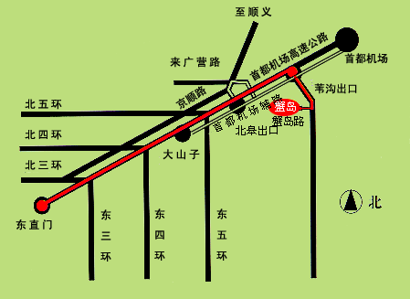
蟹岛度假村乘车路线图
乘车路线：
359路、418路、小20路、735路、688路、 835路至蟹岛站
地址：北京市朝阳区蟹岛路1号（首都机场辅路中段南侧）
自驾车走机场辅路，出苇沟出口，右转直行1.5公里即是

